**وحدة تعليمية**

**في موضوع : المواد - صفات وخواص المواد**

**الاسنان**

**مراجعه لمواد الصف الثاني**

الاهداف التعليمية :

المواد

1. ان يتعرف الطالب على مواد متواجده حوله في البيئه

2. ان يعرف الطالب انه يوجد مواد مختلفه في الطبيعة ومتنوعه

3. أن يفهم الطالب أن للمواد حلات مختلفة ( سائل ، صلب ، غاز )

4. ان يعرف الطالب انه للمواد صفات مختلفه

5. ان يفهم الطالب ان للمواد استعمالات متنوعه ومختلفه

6. ان يميز الطالب بين مواد طبيعيه ومواد مصنعه

7. ان يميز الطالب بين المواد والمنتجات

1**. اكتبوا أسماء مواد تعرفونها :**



**2. اكتبوا أسماء منتجات تعرفونها:**



**3. اكتبوا أسماء ثلاثة منتجات مصنوعة من الخشب:**





**4. لون الدائرة التي تحتوي على اسم مادة تذوب في الماء:**

ملح

سكر

خشب

قمح

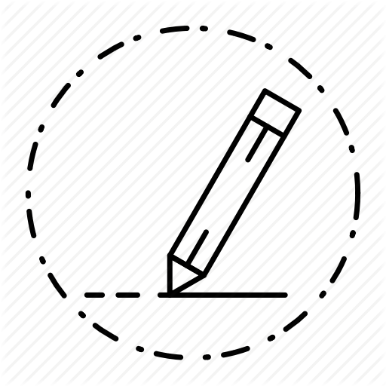

**5. اكتب اسم المادة التي يصنع منها كل منتج من المنتجات الآتية:**

|  |  |
| --- | --- |
| **المنتج** | **المادة المصنوعة منها المنتج** |
| مقلمة |  |
| سروال |  |
| مسمار |  |
| جرّة |  |
| كرسي |  |

**صنف القائمة التي أمامك بحسب ما هو مطلوب في الجدول.**

مطاط ، زجاج ، قلم ، كرسي ، حاسوب ط طاولة ط بلاستيك ، حديد ، جليب ، زيت





**سجل من أي مواد يمكن إنتاج المنتجات التالية:**

1. يمكن إنتاج الدفتر من_________________.

2. يمكن إنتاج عجلات الدراجة من________________.

3. يمكن إنتاج المسامير والبراغي من_________________.

**سجل ثلاثة منتجات يمكن إنتاجها من مادة الحديد.**

1._____________ 2._______________ 3._______________

**ضع إشارة  أو  بعد قراءة الجملة :**

1. إذا صادفت مادة لا تعرفها يمنع شمها, لمسها وتذوقها._________

2. يمكن استعمال نفس المادة لصناعة منتجات مختلفة.__________

3. من كل مادة يمكن صنع منتج واحد فقط.__________

1. عندما نصب سائلا من كأس الى صحن سوف يتغيرشكل السائل._________

**أكتب بجانب كل مادة الصفة الملائمة لها. ( استعن بمخزن الكلمات )**

فلين:________________ زجاج:____________________

حديد:_______________ سكر:_____________________

( يذوب في الماء * يرسب في الماء * يطفو فوق الماء * شفاف * )

**صنف المواد التالية ، صلب / سائل :**

زيت * حجر * خشب * خل * بنزين * جليد

|  |  |
| --- | --- |
| مواد صلبة | مواد سائلة |
|  |  |
|  |  |
|  |  |

**اشترى أحمد لأمه شمعة, وحفر عليها اسمها بواسطة قطعة زجاج.**

أكتب: أي المواد أكثر قساوة - الشمع أم الزجاج ؟______________

فسر : _________________________________________

**ضع دائرة حول الكلمة المناسبة بين القوسين.**

1. اذا أردنا تحويل الشوكولاطة الصلبة الى شوكولاطة سائلة علينا ( ***تسخينها*** / ***تبريدها***)

هذه العملية تدعى ( ***صهر*** / ***تجميد*** ).

2. اذا أردنا تحويل الماء السائل الى جليد علينا ***( تسخينه*** / ***تبريده*** )

هذه العملية تدعى ( ***صهر*** / ***تجميد*** ).

**أحط بدائرة المواد التي يمكن استحداثها:**

حجر - بلاستيك - ورق - زيت - سكر - حديد





**عملا ممتعا**

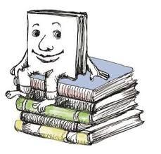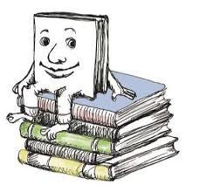

***الاسنان مبناها ووظائفها (خلفيه علميه)***

تعد الاسنان احدى اعضاء الجسم رغم الاعتقاد الخاطئ لدى بعض الاشخاص انها منفصلة عن باقي الاعضاء , وذلك بسبب شكلها الخارجي الذي يوحي بذلك . لكنها في الحقيقة هي عضو من اعضاء جسمنا وتبدأ بالتطور منذ وجود الجنين داخل بطن امه وتكون موجودة منذ ولادة الطفل الصغير بالرغم من عدم رؤيتنا لها لأنها تكون تحت اللثة.

اهميه الاسنان بالنسبة للإنسان تعد كبيره , وذلك يعود الى اهميتها في عملية هضم الطعام لأنها اول محطة يصادفها الى داخل جسمنا عدا ذلك فإنها تساعدنا على الكلام واللفظ الصحيح للأحرف وتضفي جمالا للإنسان لذلك من المهم جدا المحافظه على نظافتها وصحتها تماما كما نحافظ على صحة جسمنا كله . 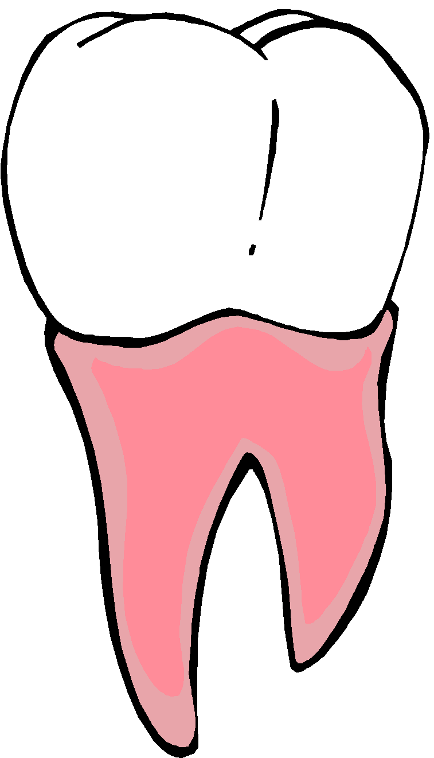

***مبنى السن***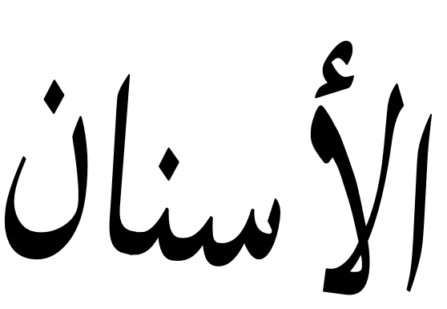

تتألف الاسنان

من تاج وعنق وجذر

***التاج*** هو الجزء المكشوف من

السن ويتغطى بطبقه المينا(enamel) وهي

طبقه صلبه جدا تتألف من 97% مواد غير عضويه

تحتوي على الكالسيوم و 3% مواد عضويه

وماء مبناها الصلب مناسب

لوظيفة السن في تمزيق الطعام وطحنه.

***عنق السن*** هو منطقه ضيقه محاطة باللثة وهي تربط بين التاج والجذر .

***انواع الاسنان***

تختلف الاسنان داخل فمنا من حيث شكلها الخارجي وماهية عملها حيث يمكن تصنيف الاسنان الى اربعة مجموعات وأنواع وسنبدأ تسميتها من حيث ترتيبها داخل فمنا :

***القواطع*** : تقع في مقدمة الفم شكل تاج السن يكون دقيق وحاد . هذا الشكل يمكنها من قضم الطعام وقطعه عددها 4 في اللثة السفلى و4 في اللثة العليا , ولها جذرواحد .

***الانياب*** : تقع الانياب الى جانب القواطع ولها شكل المخروط حيث يكون طرفه حاد . هذا الشكل يمكنها من امساك الطعام وتمزيقه .

عددها هو 2 في اللثة السفلى و2 في اللثة العليا ولها جذر واحد .

***الاسنان القبل طاحنه*** : تظهر هذه الاسنان فقط في الاسنان الدائمة وهي تحل محل اسنان الحليب الطاحنه . وتقع بين الانياب والأسنان الطاحنه . لها تاج كبير الذي ينتهي بشكل هضبتان ووظيفتها هو مضغ الطعام , في كل لثه يوجد 4 منها . 2 في كل جهة ولها جذر واحد وأحيانا لها جذران .

***الاسنان الطاحنه*** : تقع الاسنان الطاحنه في مؤخره الفم لها تاج كبير وواسع وعلى سطح التاج يوجد 4 او خمس نتوءات ووظفتها هو مضغ وطحن الطعام . في اسنان الحليب يوجد 4 اسنان طاحنه 2 في كل جهة اما في الاسنان الدائمة يوجد 6 اسنان طاحنه 3 في كل جهة والسن الاخير من ضمن الثلاثة تدعى سن العقل (שן בינה ) وذلك لأنها تبزغ في جيل 18 حتى 25 عادة وأحيانا تبزغ في وقت الحق وأحيانا اخرى لا تبزغ بتاتا .

للأسنان الطاحنه العليا يوجد 3 جذور والأسنان الطاحنه السفلى لها جذران .

***الاسنان الدائمة وأسنان الحليب***

كما ذكرنا سابقا يحظى الانسان على اسنانه منذ ولادته لكنها داخل اللثه لذلك نحن لا نراها .

في داخل لثة الاطفال هنالك نوعان من الاسنان (الاسنان اللبنيه "الحليب" ) وهي التي تظهر اولا والاسنان الدائمه .

***اسنان حليب*** : تنمو اسنان الحليب منذ كون الطفل جنينا وتبدا بالبزوغ خلال السنوات الاولى من حياتهم حتى جيل ثلاثه سنوات تكون عمليه بزوغها مكتمله . ويكون عددها 20 سنا . ترافق اسنان الحليب الطفل سنوات عديدة احيانا تبقى معه حتى جيل 12 سنة . في جيل 6 سنوات تبدا اسنان الحليب بالسقوط وسبب ذلك السقوط هو ان جذور هذه الاسنان تتاكل داخل اللثه لذلك تصبح غير ثابته في اللثه وتسقط بدون جذور .

**الاسنان الدائمة** : بعد سقوط اسنان الحليب تحل محلها الاسنان الدائمه ستستمر عملية بزوغ الاسنان الدائمه حوالي 6-7 سنوات , عند شخص بالغ يصل عدد الاسنان حتى جيل 32 سنا .

يكون سقوط اسنان الحليب وبزوغ الاسنان الدائمه محلها بصورة منظمه ومرتبه حيث هناك ترتيب معين لتلك العمليه ففي البدايه الاسنان الاماميه ومن ثم الخلفية .

**المجافطة على نظافة الاسنان والوقابة :**

تنظيف الاسنان واللثة :

تنظيف الاسنان بصورة متواصله وعميقه للمحافظة عليها . ومن المفضل تفريش الاسنان بعد كل وجبة وعلى الاقل مرتين في اليوم في الصباح وفي المساء قبل النوم .

ان افراز اللعاب يساعد على وقاية الاسنان لأنه يغسل بقايا الطعام اذ انه يحوي املاح مختلفة التي تقلل من درجة الحموضة . يتم تنظيف الاسنان بواسطة الفرشاة والخيط الخاص لتفريش الاسنان .

ان عملية تفريش الاسنان تحتاج الى عملية حركية التي تصعب على الاولاد الصغار لذا من المفضل ان يساعد الاهل الأطفال على ذلك .

تفريش الاسنان بواسطة الفرشاة :

يجب وضع الفرشاة بزاوية قدرها حوالي خمسة وأربعون درجة على سطح السن بالقرب من اللثة ثم حرك الفرشاة الى الامام والوراء بحركات قصيرة ومتتابعة على جميع اسطح الاسنان العلوية والسفلية وكرر نفس الطريقه لتفريش الاجزاء الداخلية للأسنان وأخيرا الاسطح الماضغة والتي يسهل التصاق بقايا الطعام عليها .

تنظيف الاسنان بواسطة الخيط الخاص ( חוט דנטאלי ) :

استخدام الخيط السني لإزالة فضلات الطعام من بين الاسنان والتي تعجز فرشاة الاسنان من الوصول لها واستخدام خيط الاسنان يمنع التسوس والتهاب اللثة بين الاسنان لذلك فهو مهم وضروري جدا .

يتم بقطع جزء من الخيط حوالي ثماني عشر انشا ثم لف احدى طرفي الخيط على الاصبع الاوسط لإحدى اليدين اما الطرف الاخر فلفه على نفس الاصبع ولكن من اليد الاخرى ثم قم بشد الحبل جيدا وادخله بين الاسنان برفق حتى لا تؤذي لثتك ثم حرك الخيط الى اعلى وأسفل ولا تنسى الضروس الخلفية. احيانا تلاحظ خروج الدم من اللثة من بين الاسنان وذلك عندما تبدأ باستعمال الخيط لأول مرة .

استعمال الفلوريد :

اولا هو مادة كيماوية تحوي العنصر فلور f ويعتبر مادة التي تقوي تاج السن ويحافظ على الاسنان من الجراثيم والتسوس ويحافظ على عدم تسرب الكالسيوم .

يمكن الحصول على الفلوريد بطرق مختلفة : اولا عن طريق شرب ماء الذي يحوي فلوريد , او مواد خاصة التي تحوي فلوريد : اقراص ومواد سائلة

الغذاء السليم :

من اجل المحافظه على اسنان قوية وصحية يجب ايضا الحرص على تناول الغذاء السليم .

وهنا سنعرض بعض الاغذية وهل يمكن تناولها وبأي كميات وما هي فائدتها. 

**الاهداف التعليمية :**

**اهداف وحدة صف الثاني**

**الاسنان**

**1.** **ان يتعرف الطالب على انواع الاسنان واهميتها**

**2.** **ان يعرف الطالب مبنى السن وموقعه في الفم**

**3.** **ان يدرك الطالب عدد الأسنان لدى الانسان البالغ ولدى الطفل**

**4.** **أن يميز الطالب بين أنواع الأسنان ووظائفها**

**5.** **ان يدرك الطالب كيفية الحفاظ على اسنان سليمة**





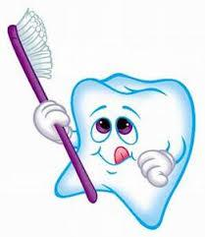

**الأسنان السليمة في الجسم السليم**

* أجب عن الاسئله التالية :

**السؤال الاول:** أكمل الناقص ( استعن بمخزن الكلمات )

* تساعدنا الأسنان في ___________ وتفتيت الطعام
* تساعدنا الأسنان على ___________ بوضوح .
* تؤثر الأسنان على ____________ الوجه .



**السؤال الثاني:** اكتب: جذر السّن/ تاج السّن/ لب السّن

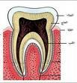













**السؤال الثالث: من أنا :**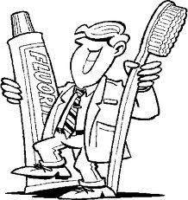

1. أنا نبتت في فمك عندما كنت طفلاُ . _________

ب.أنا اقطع الطعام وموجود في المقدمة . _________

ج.أنا كبيرة وسميكة اطحن وأفتت الطعام_________

د.أنا لينة ولوني زهري ، أحيط بالأسنان وأحافظ عليها .

__________________

هـ.أنا دفعت أسنان الحليب بقوة لأني كبيرة وقوية________________



**السؤال الرابع :**

**أكمل الكلمة الناقصة.**

1. الجراثيم تـَضُر بالأسنان وتؤدي إلى مرض الـ_______.
2. عندما يكون للجراثيم غذاء كثير، فإنها ___________.
3. تـُفرز الجراثيم موادًا تـَضـُر أيضـًا بـِ____________.
4. __________ الطعام التي تبقى في فمنا هي غذاء للجراثيم.

**السؤال الخامس:** اكتب اسم كل جزء من أجزاء الفم في المكان المناسب:

( استعن بمخزن الكلمات)

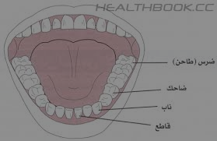





**السؤال السادس:**

صـُغ قاعدتين للمحافظة على أسنان سليمة☹

القاعدة 1:_______________________________

_______________________________.

القاعدة 2:_______________________________

**السؤال السابع:** أكمل الجدول☹

|  |  |  |  |  |
| --- | --- | --- | --- | --- |
| **نوع السن** | **الشكل** | ***الوظيفة*** | ***الموقع في الفم*** | ***العدد*** |
| **قواطع** | **حادة** |  |  |  |
| **أضراس** |  |  | **في الخلف** |  |
| **أنياب** |  | **تمزيق وتقطيع الطعام** |  |  |

**السؤال الثامن:** ☹

اكتب الاسم المناسب لكل صورة.

http://www.lucylearns.com/images/tooth-brush-picture-tooth-brush-coloring-page-tooth-7.gif

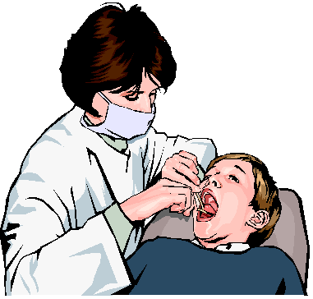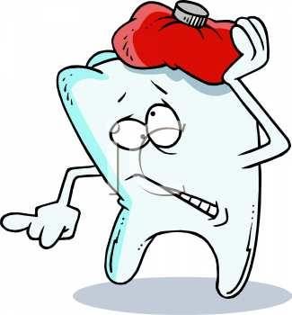

_______ ________ ________

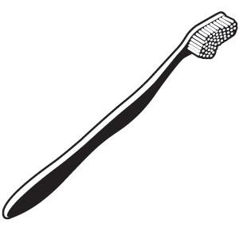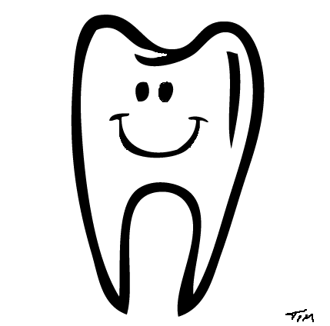

_______ _________ 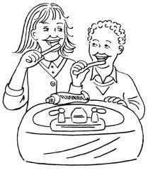

**والان يا صغاري**

**لون الرسومات التالية بألوانك الجميلة**

